Юность - копия

Фото:1971
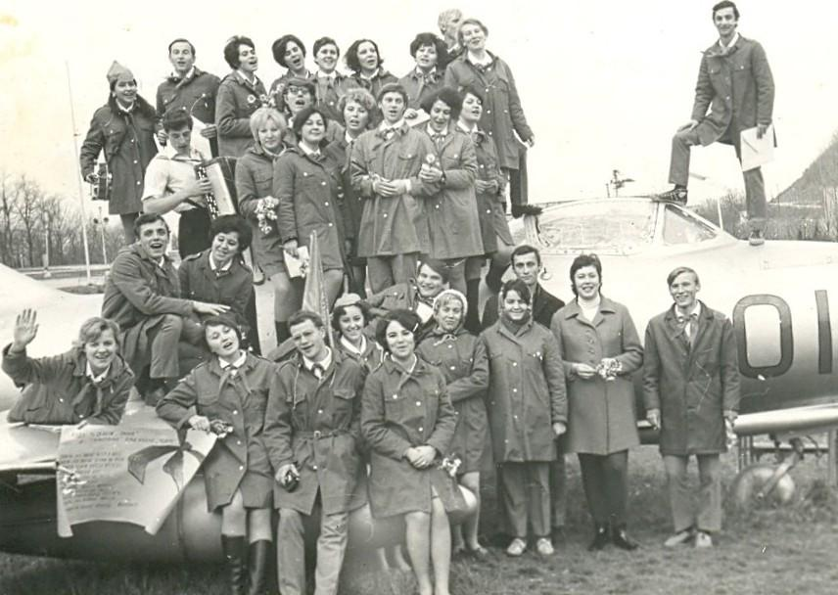1971
Комментарий: Фото:1971
Наименование папки: Юность - копия

Фото:1971.
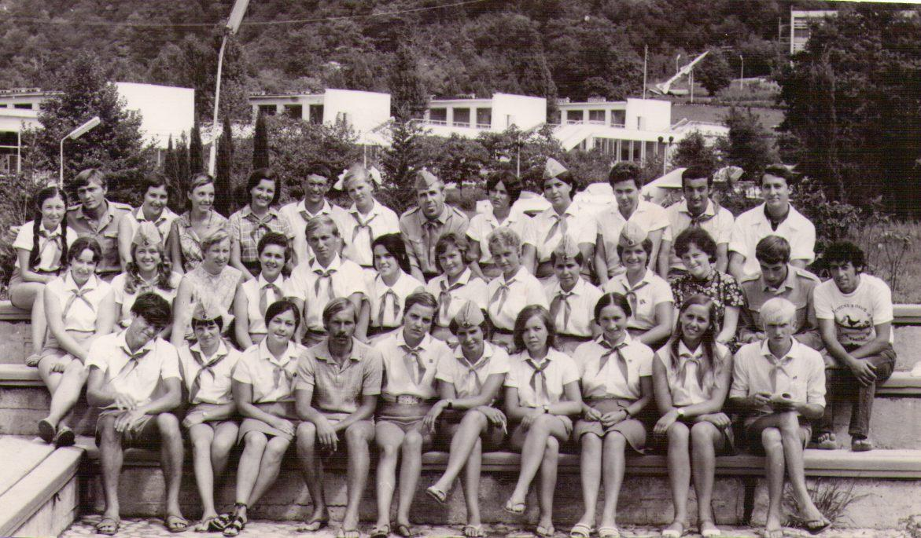1971.
Комментарий: Фото:1971.
Наименование папки: Юность - копия

Фото:1973
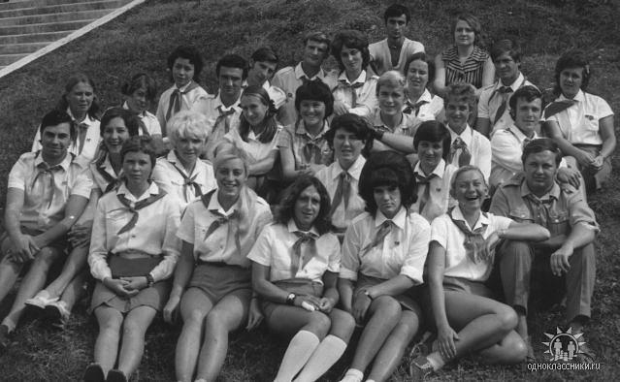1973
Комментарий: Фото:1973
Наименование папки: Юность - копия

Фото:1974
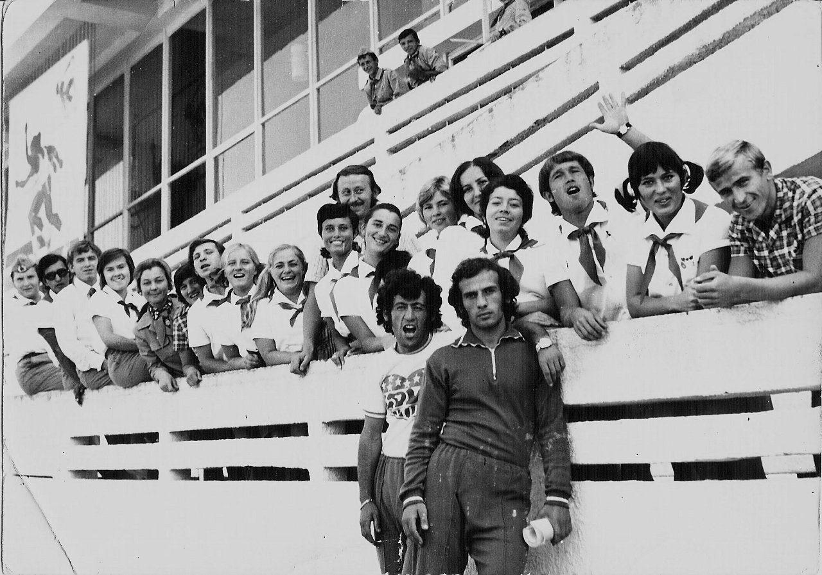1974
Комментарий: Фото:1974
Наименование папки: Юность - копия

Фото:1974...
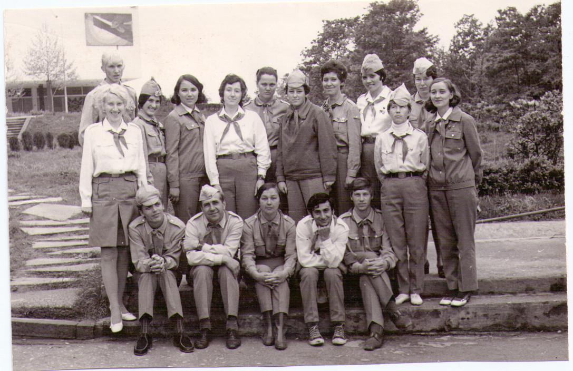1974...
Комментарий: Фото:1974…
Наименование папки: Юность - копия

Фото:1974..
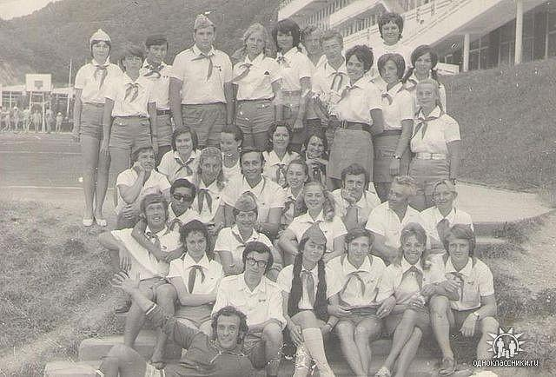1974..
Комментарий: Фото:1974..
Наименование папки: Юность - копия

Фото:1974.
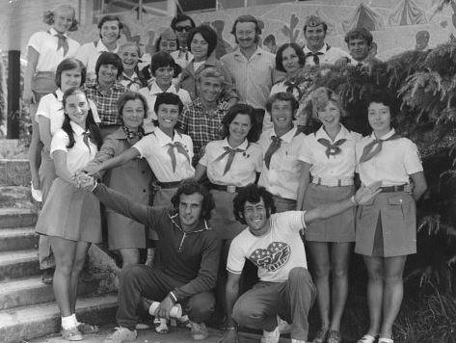1974.
Комментарий: Фото:1974.
Наименование папки: Юность - копия

Фото:1975
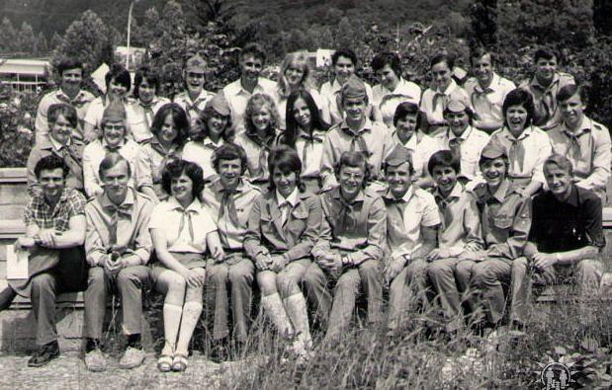1975
Комментарий: Фото:1975
Наименование папки: Юность - копия

Фото:1975.
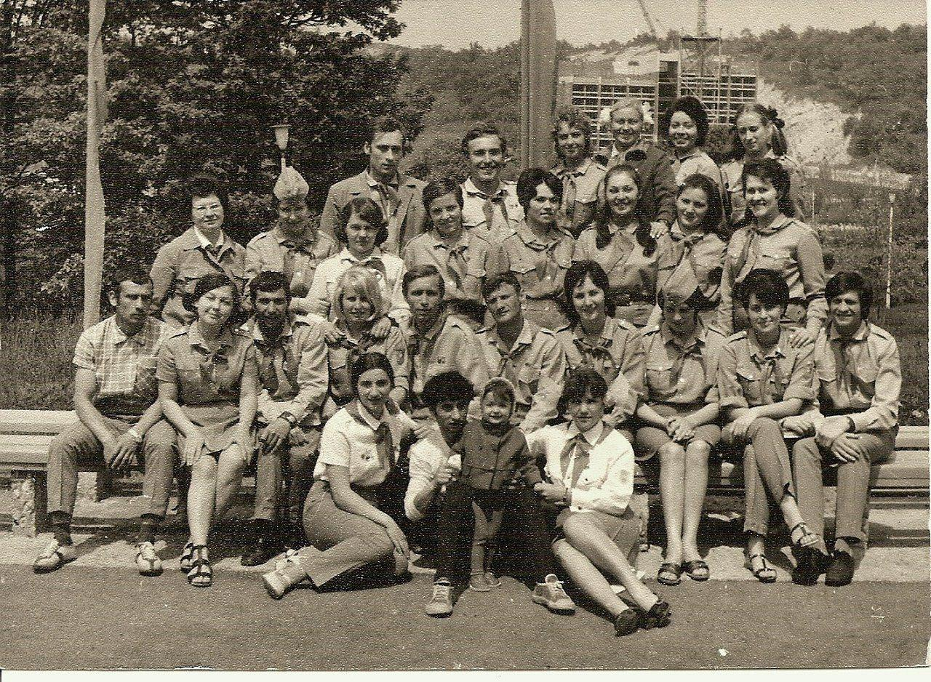1975.
Комментарий: Фото:1975.
Наименование папки: Юность - копия

Фото:1976
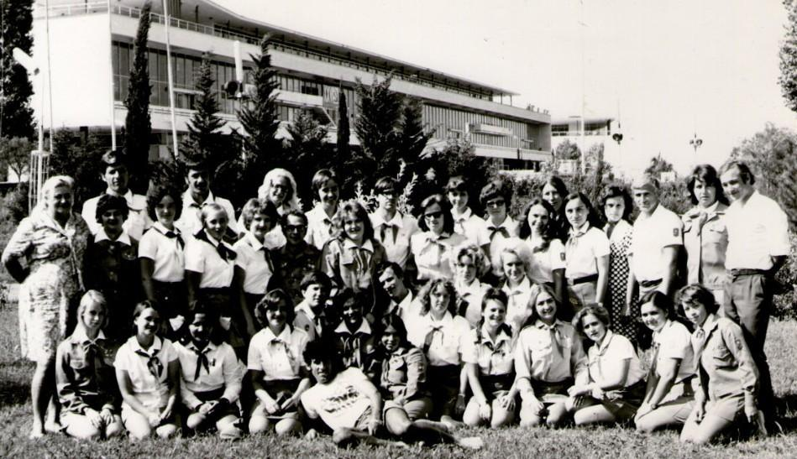1976
Комментарий: Фото:1976
Наименование папки: Юность - копия

Фото:1977
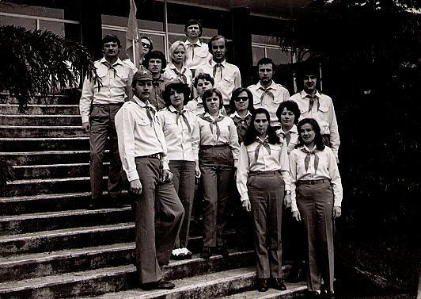1977
Комментарий: Фото:1977
Наименование папки: Юность - копия

Фото:1977.
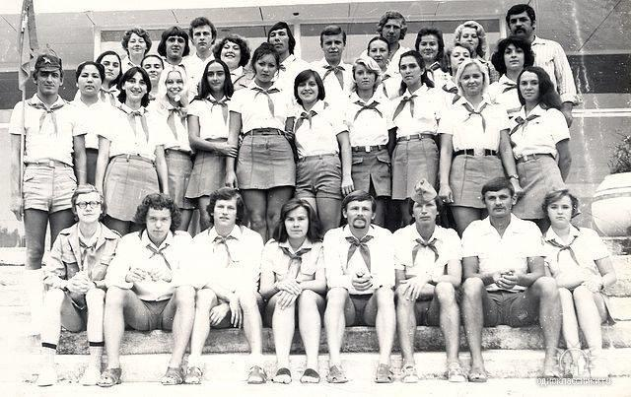1977.
Комментарий: Фото:1977.
Наименование папки: Юность - копия

Фото:1978
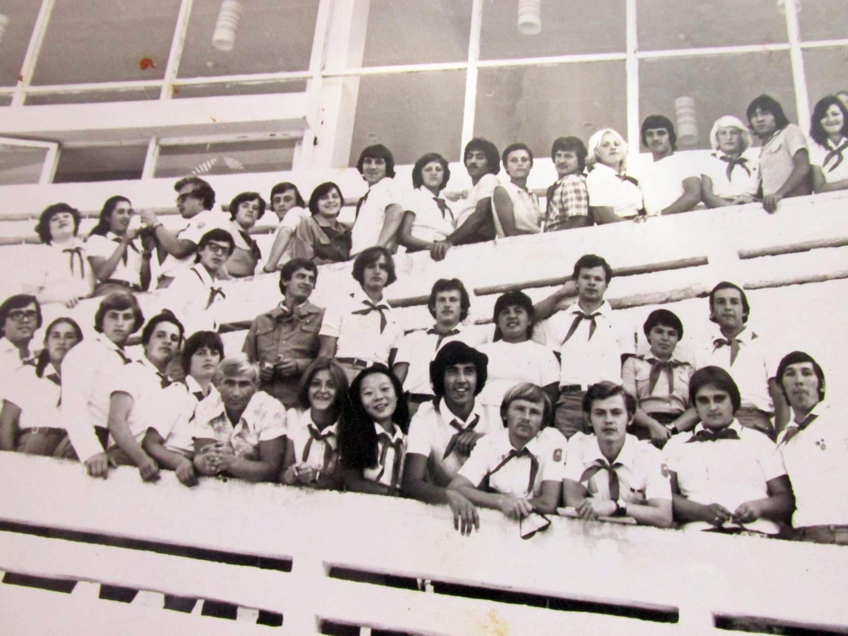1978
Комментарий: Фото:1978
Наименование папки: Юность - копия

Фото:1979
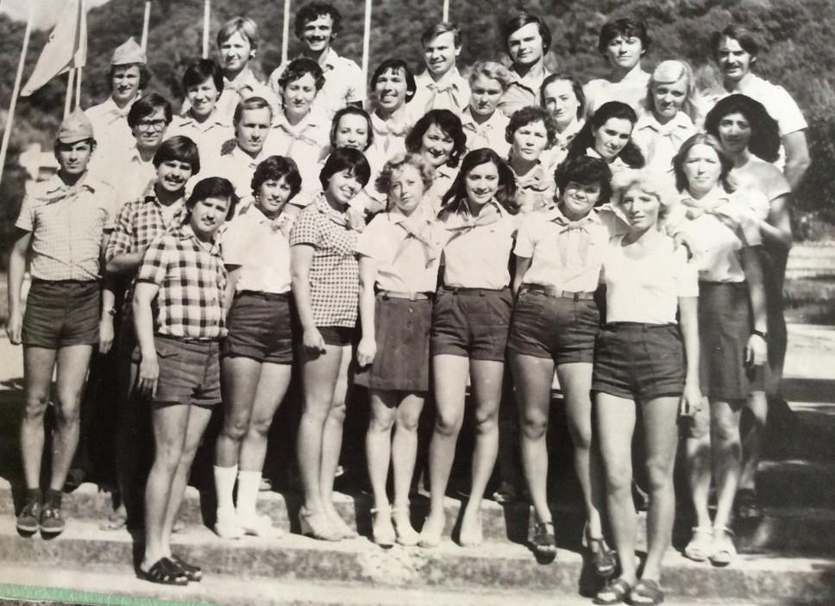1979
Комментарий: Фото:1979
Наименование папки: Юность - копия

Фото:1979....
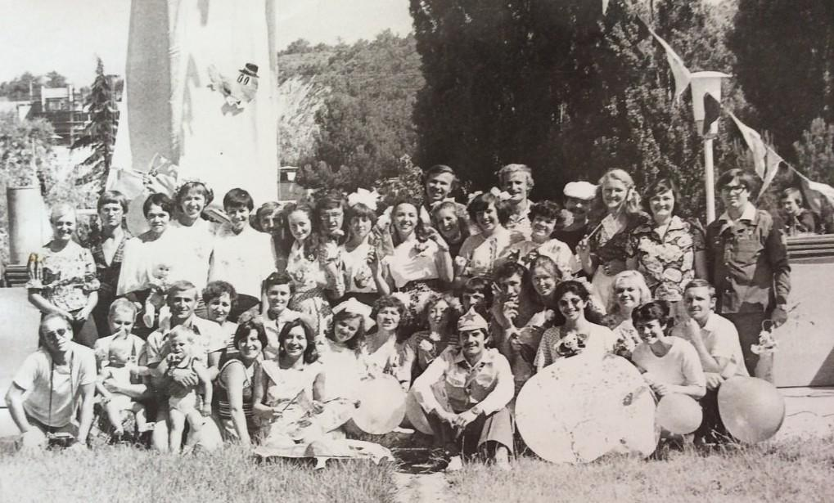1979....
Комментарий: Фото:1979….
Наименование папки: Юность - копия

Фото:1979...
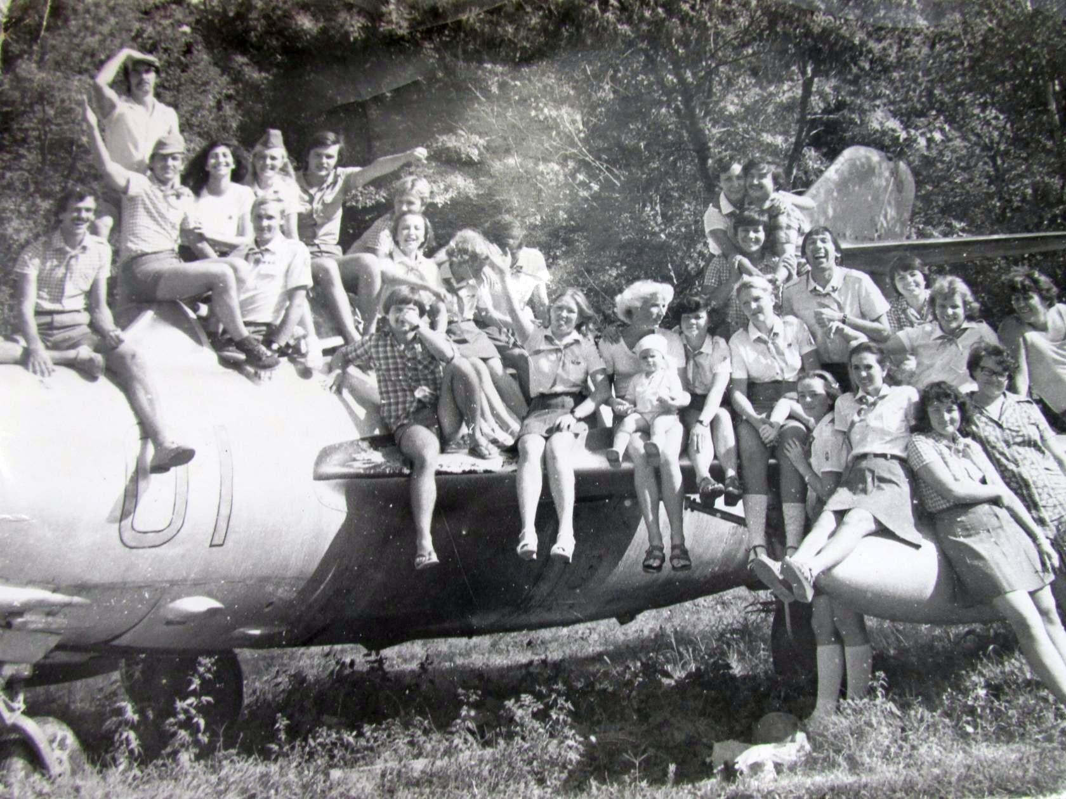1979...
Комментарий: Фото:1979…
Наименование папки: Юность - копия

Фото:1979..
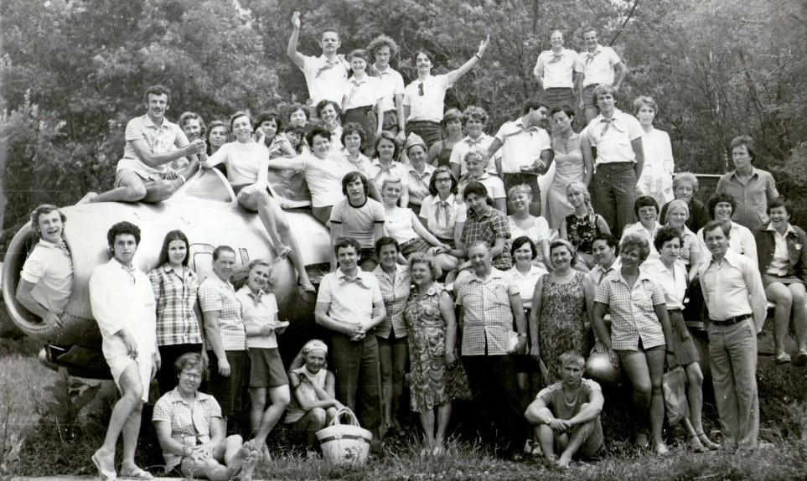1979..
Комментарий: Фото:1979..
Наименование папки: Юность - копия

Фото:1979.
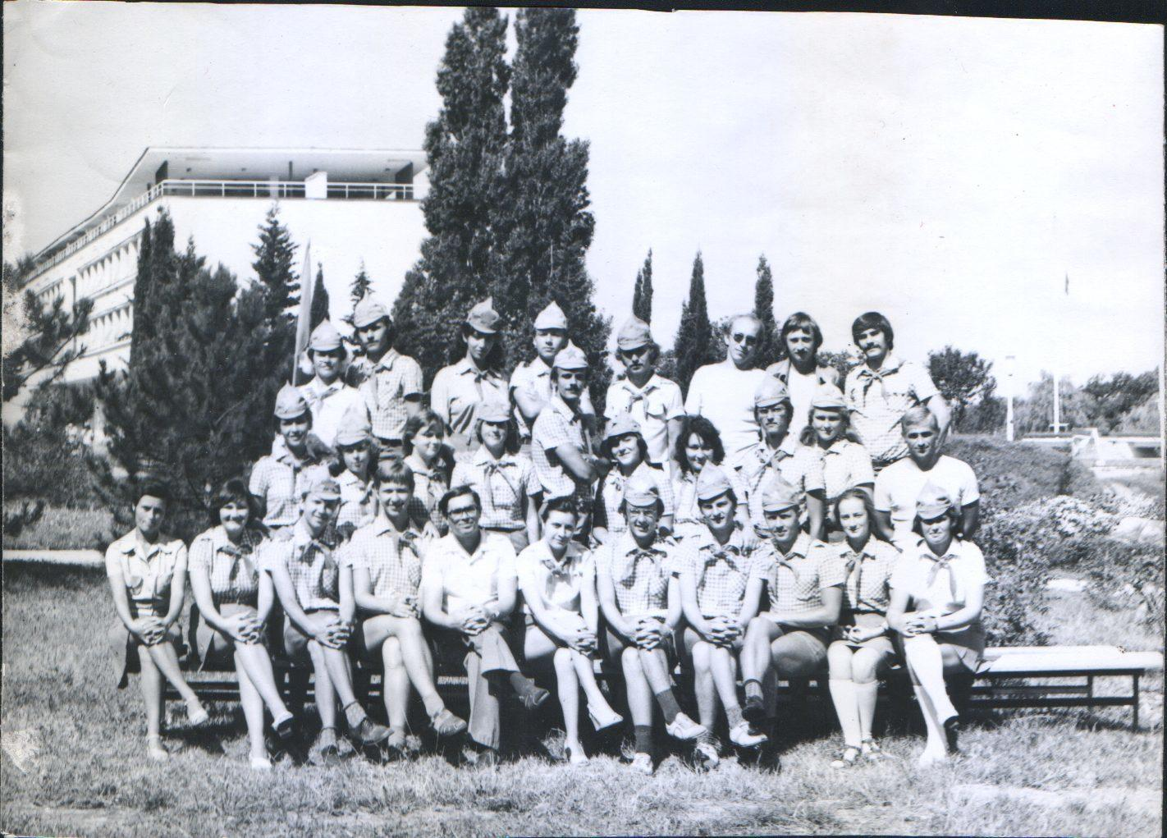1979.
Комментарий: Фото:1979.
Наименование папки: Юность - копия

Фото:1980
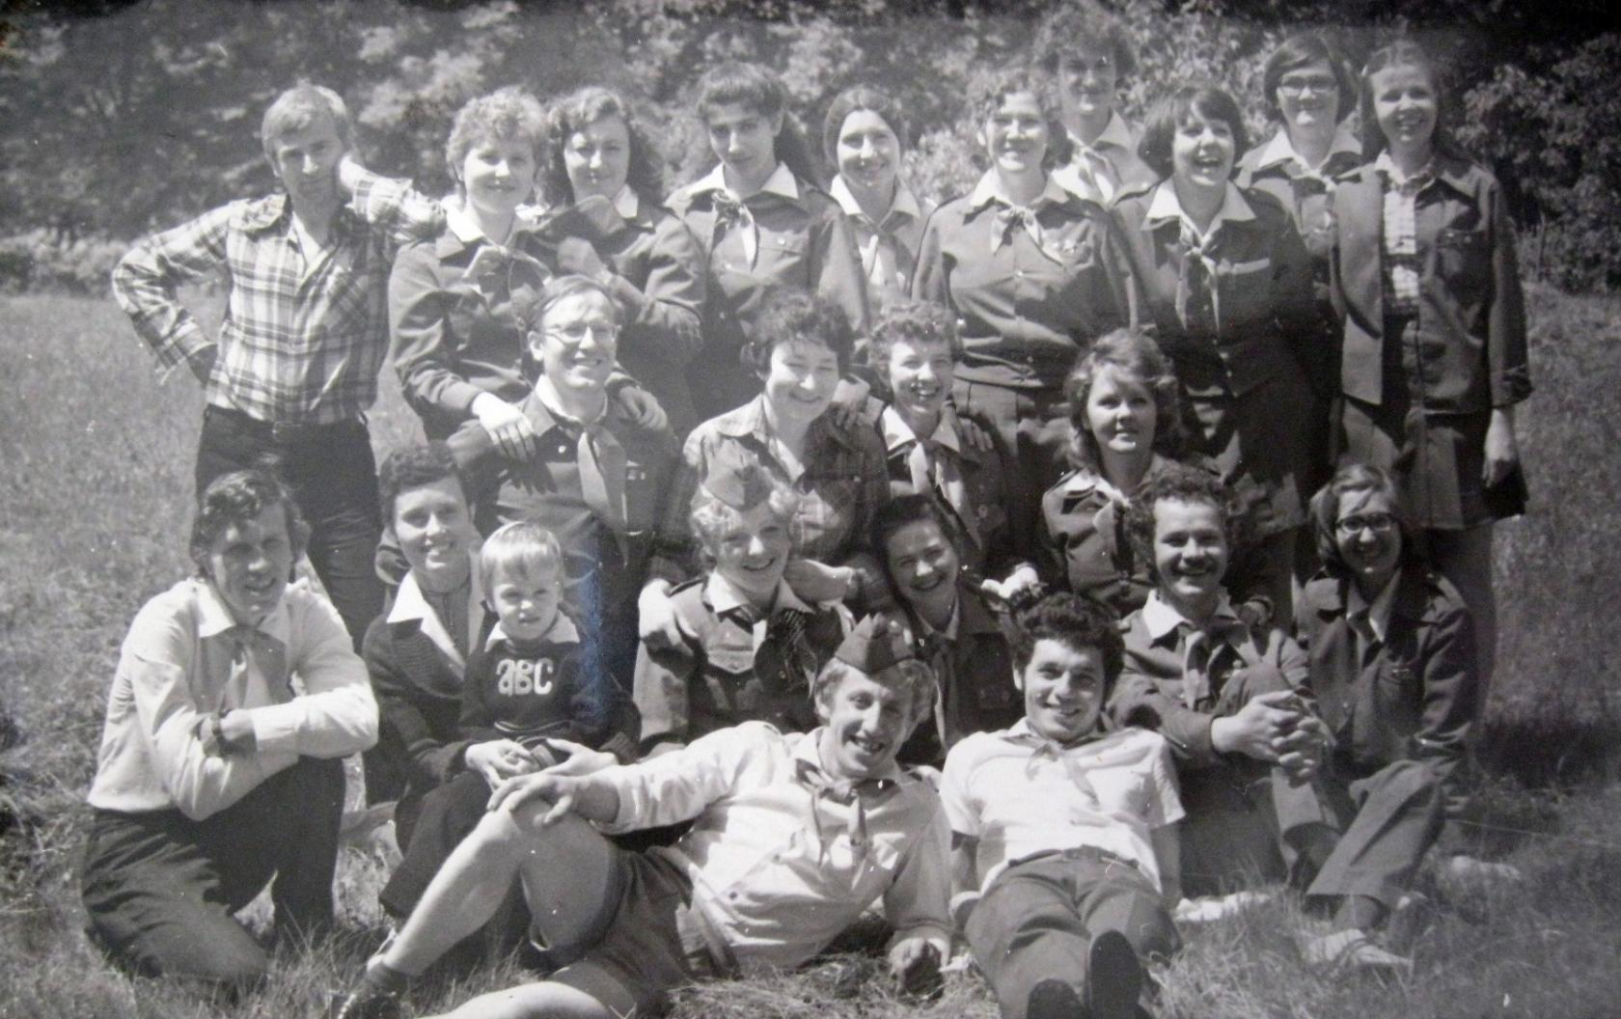1980
Комментарий: Фото:1980
Наименование папки: Юность - копия

Фото:1980..
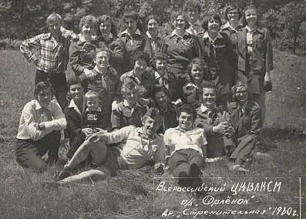1980..
Комментарий: Фото:1980..
Наименование папки: Юность - копия

Фото:1980.
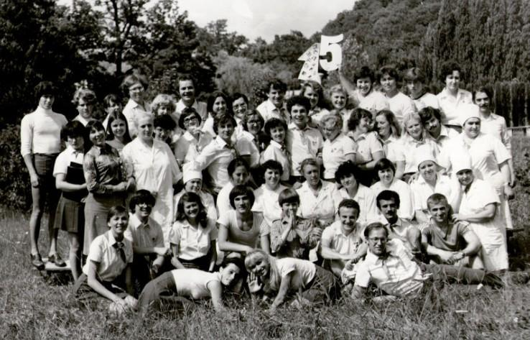1980.
Комментарий: Фото:1980.
Наименование папки: Юность - копия

Фото:1980 год
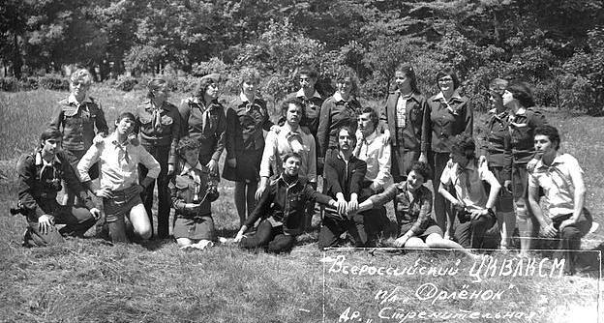1980 год
Комментарий: Фото:1980 год
Наименование папки: Юность - копия

Фото:1981
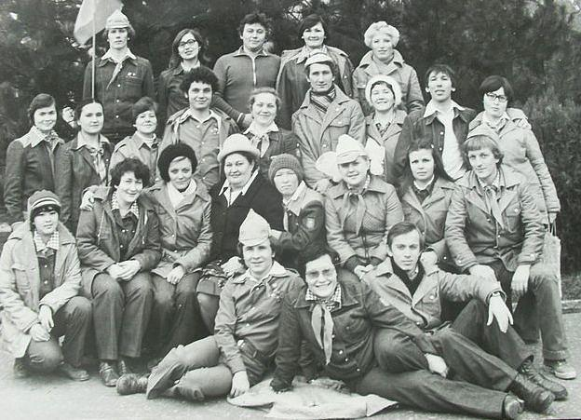1981
Комментарий: Фото:1981
Наименование папки: Юность - копия

Фото:1981..
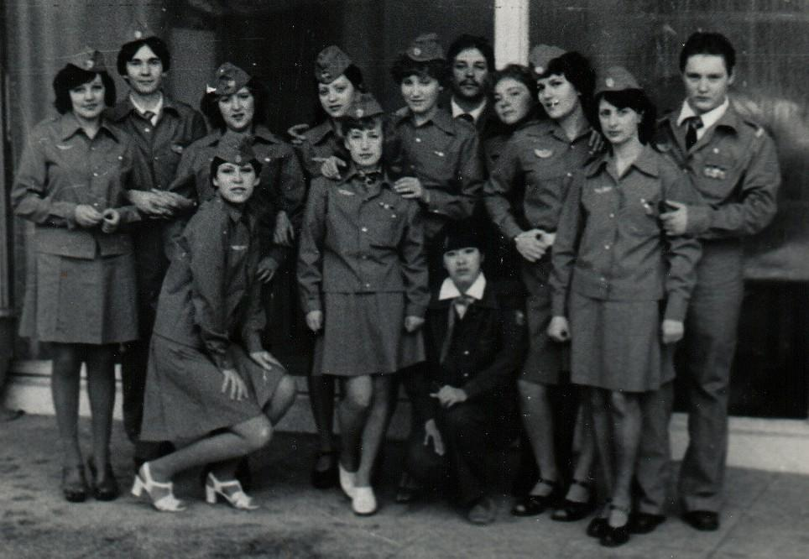1981..
Комментарий: Фото:1981..
Наименование папки: Юность - копия

Фото:1981.
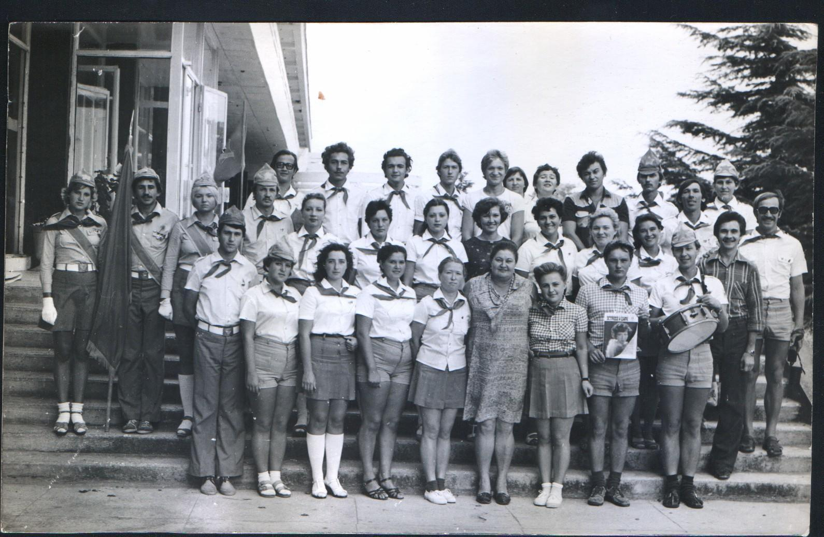1981.
Комментарий: Фото:1981.
Наименование папки: Юность - копия

Фото:1982
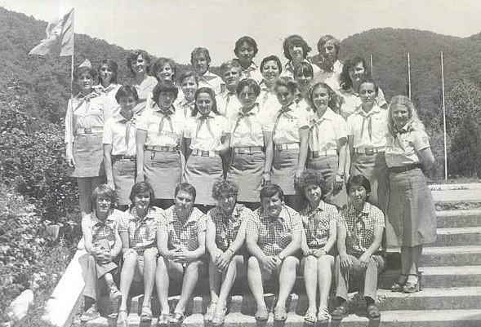1982
Комментарий: Фото:1982
Наименование папки: Юность - копия

Фото:1982..
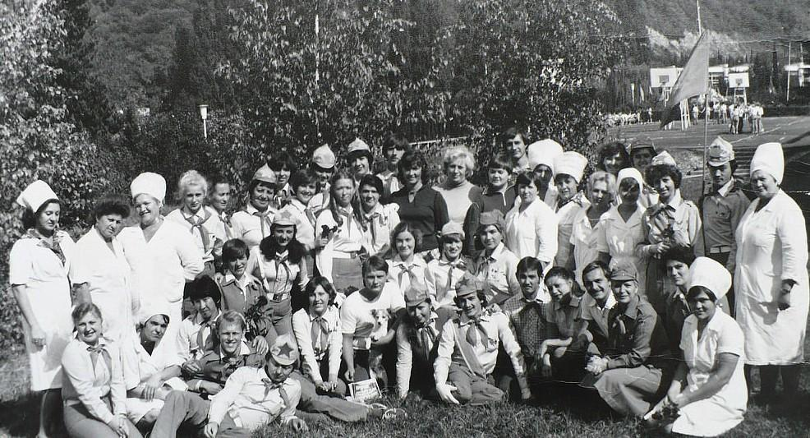1982..
Комментарий: Фото:1982..
Наименование папки: Юность - копия

Фото:1982.
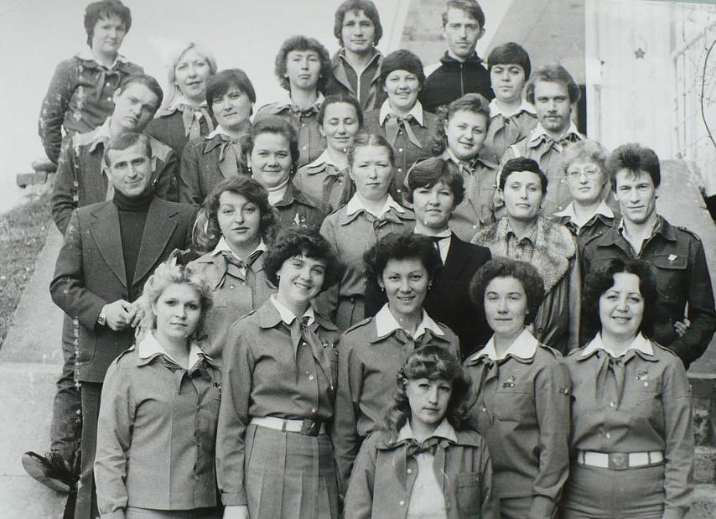1982.
Комментарий: Фото:1982.
Наименование папки: Юность - копия

Фото:1983
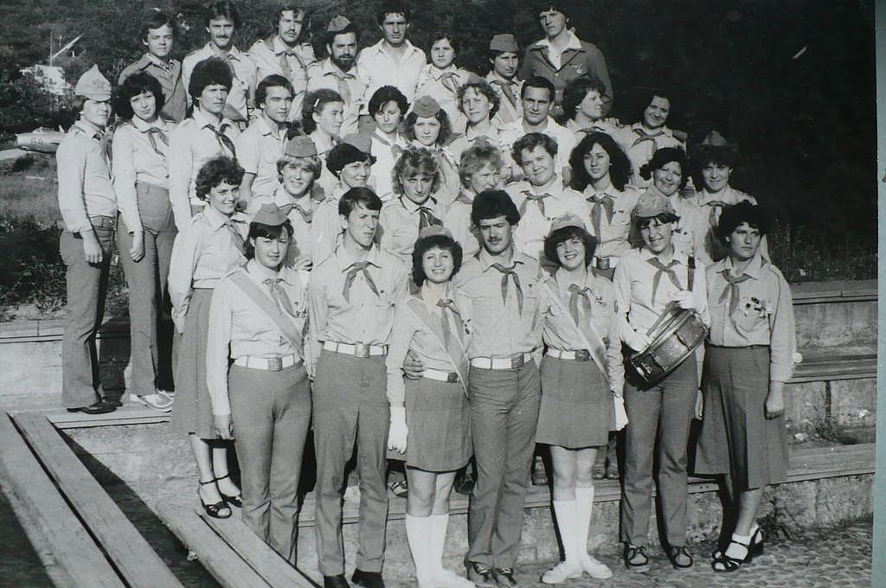1983
Комментарий: Фото:1983
Наименование папки: Юность - копия

Фото:1983.
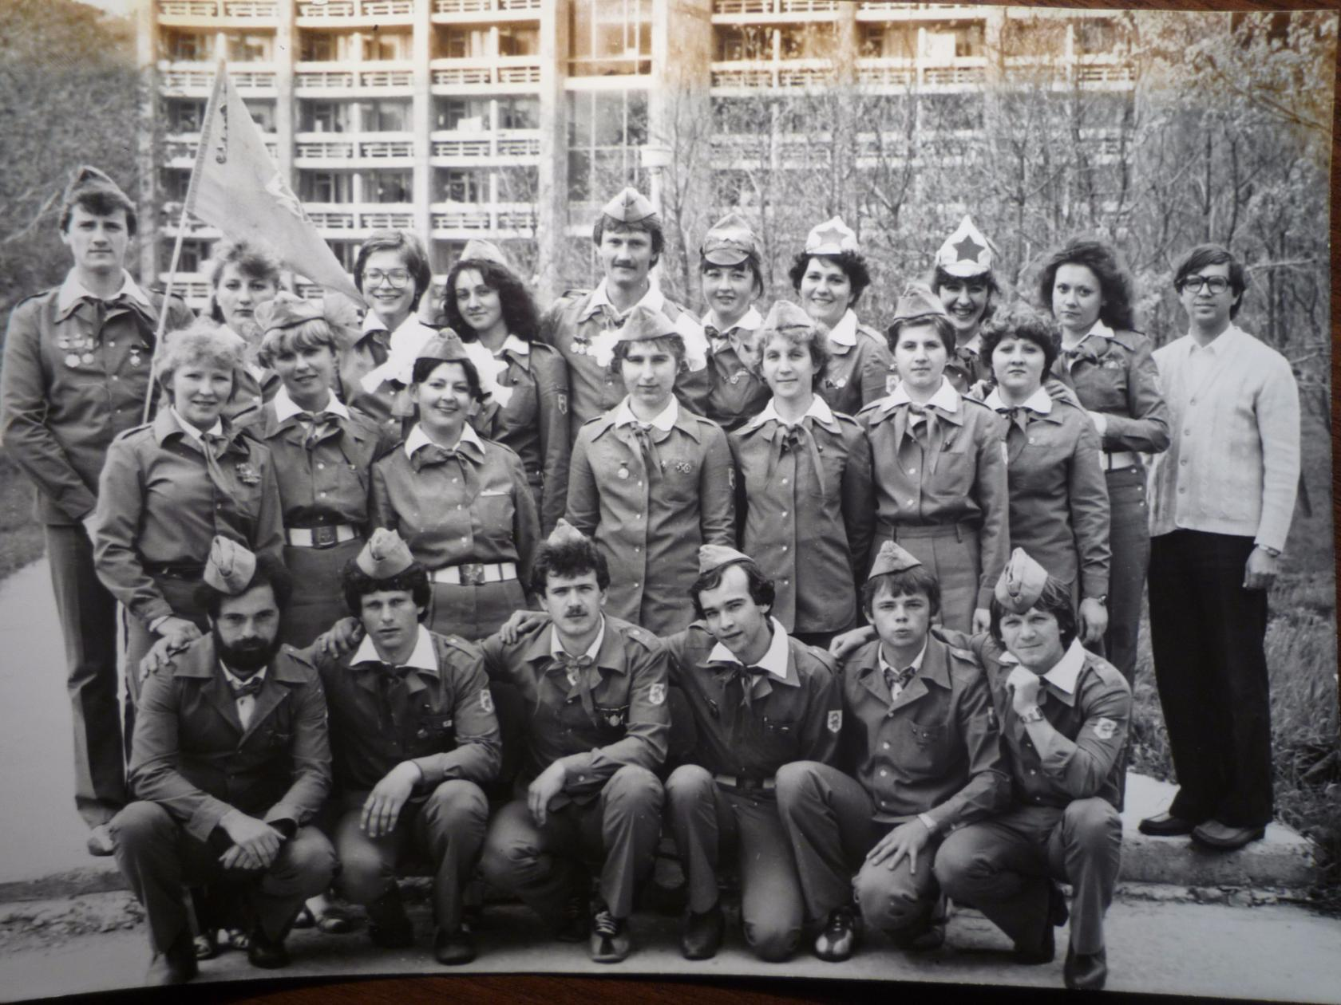1983.
Комментарий: Фото:1983.
Наименование папки: Юность - копия

Фото:1984
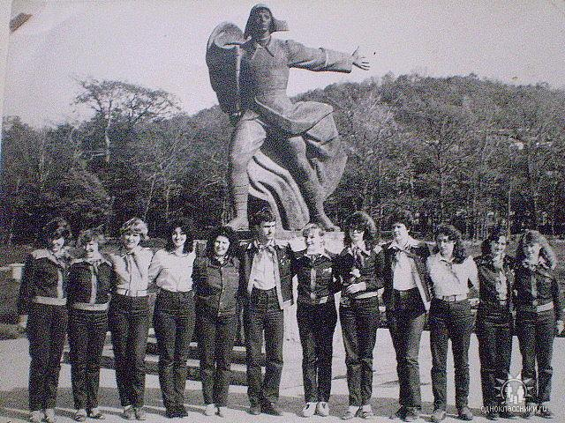1984
Комментарий: Фото:1984
Наименование папки: Юность - копия

Фото:1984..
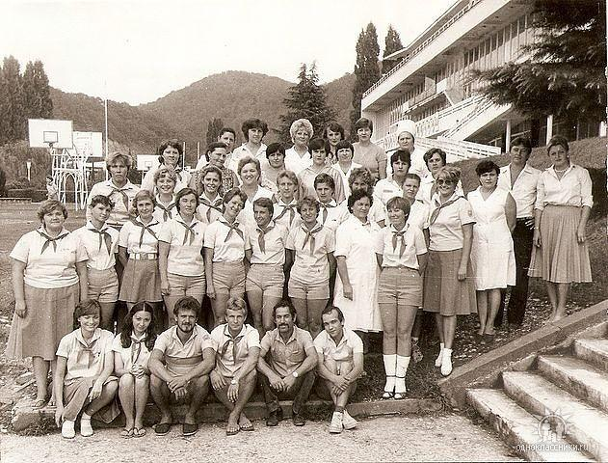1984..
Комментарий: Фото:1984..
Наименование папки: Юность - копия

Фото:1984.
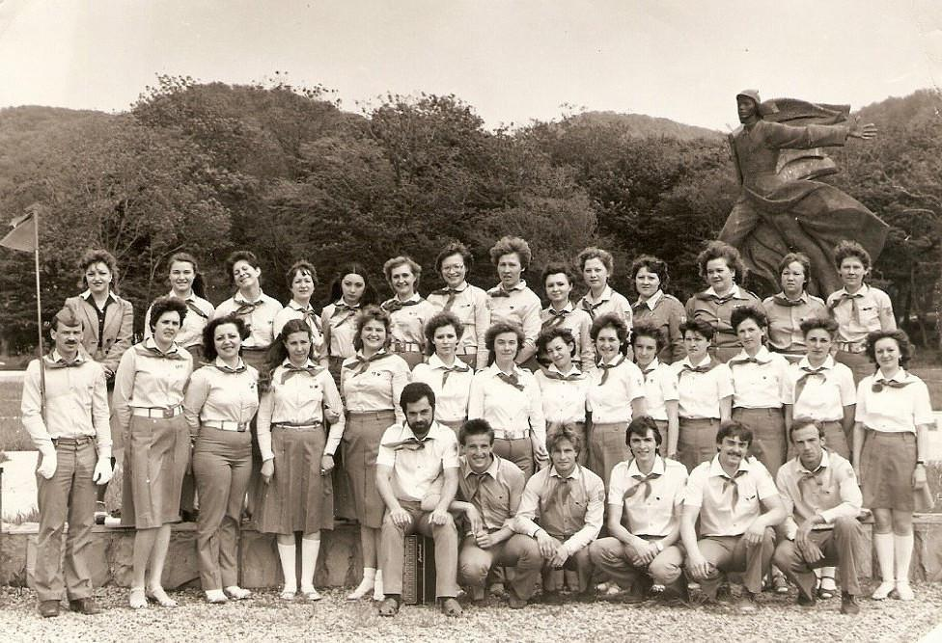1984.
Комментарий: Фото:1984.
Наименование папки: Юность - копия

Фото:1986
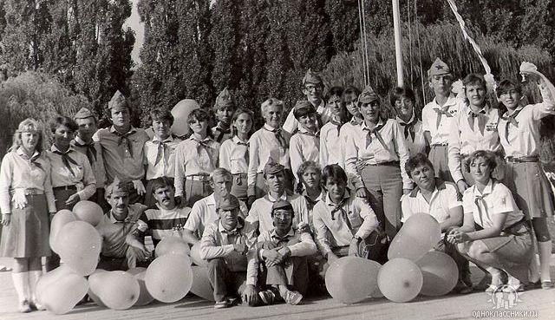1986
Комментарий: Фото:1986
Наименование папки: Юность - копия

Фото:1988..
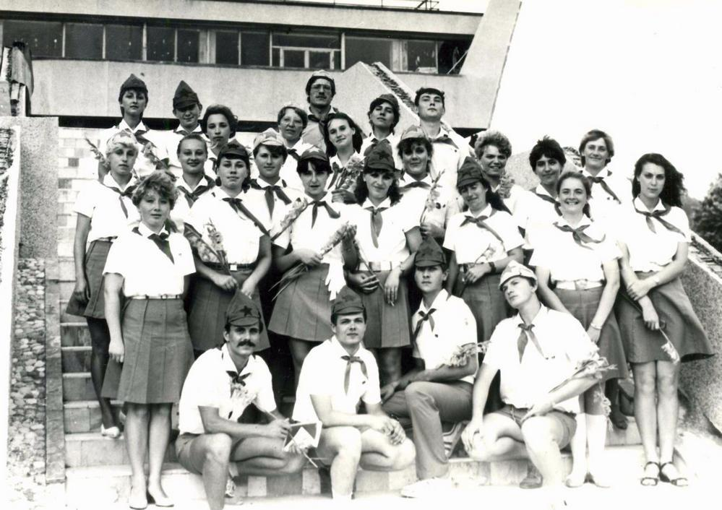1988..
Комментарий: Фото:1988..
Наименование папки: Юность - копия

Фото:1988.
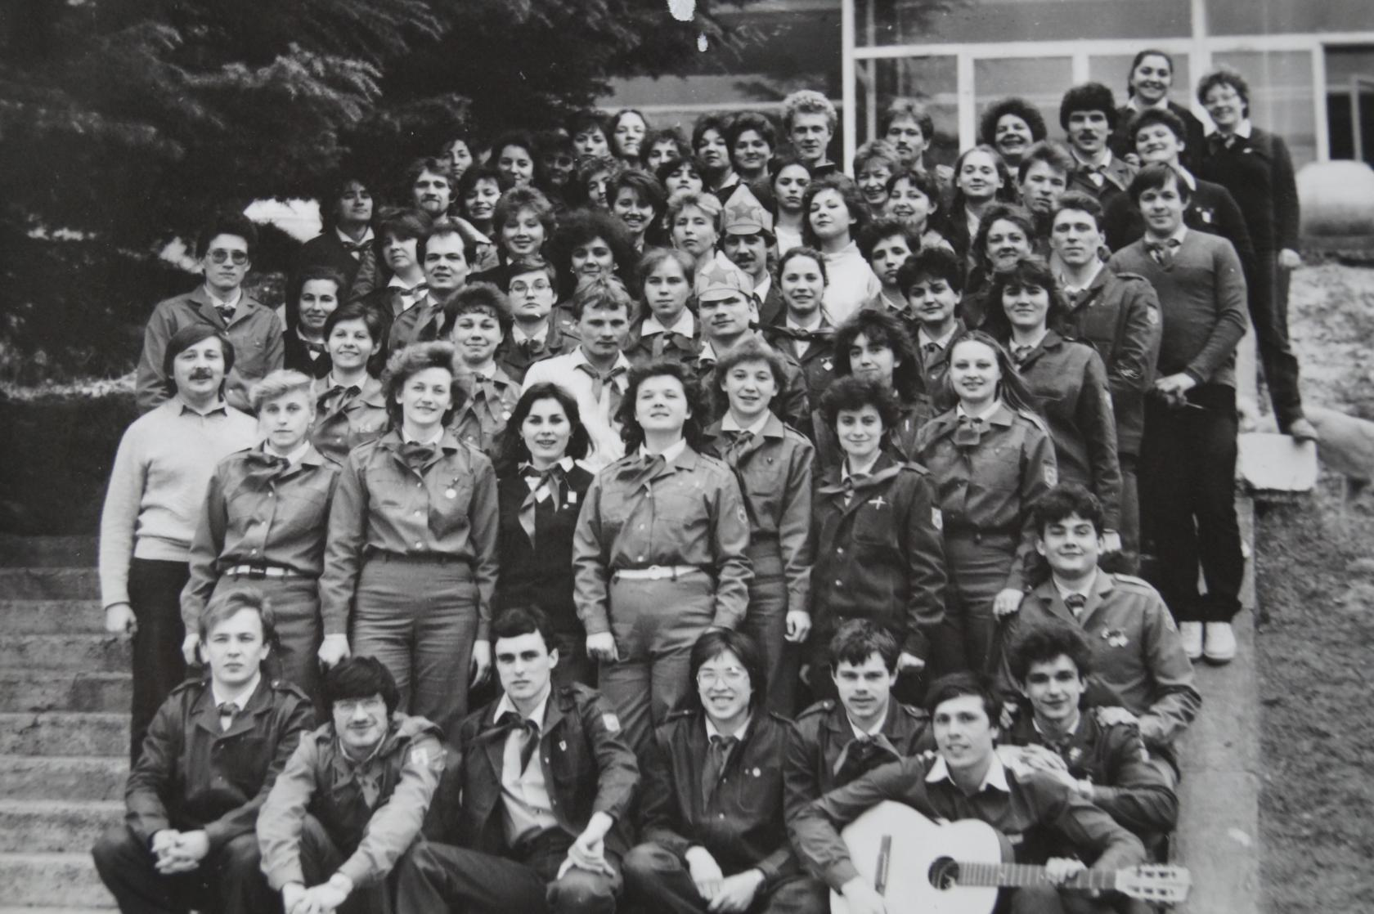1988.
Комментарий: Фото:1988.
Наименование папки: Юность - копия

Фото:str 1969
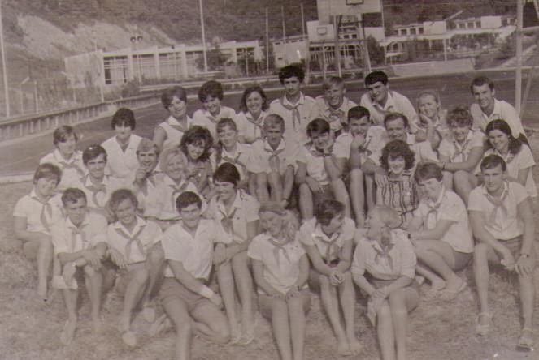str 1969
Комментарий: Фото:str 1969
Наименование папки: Юность - копия

Фото:str 1971
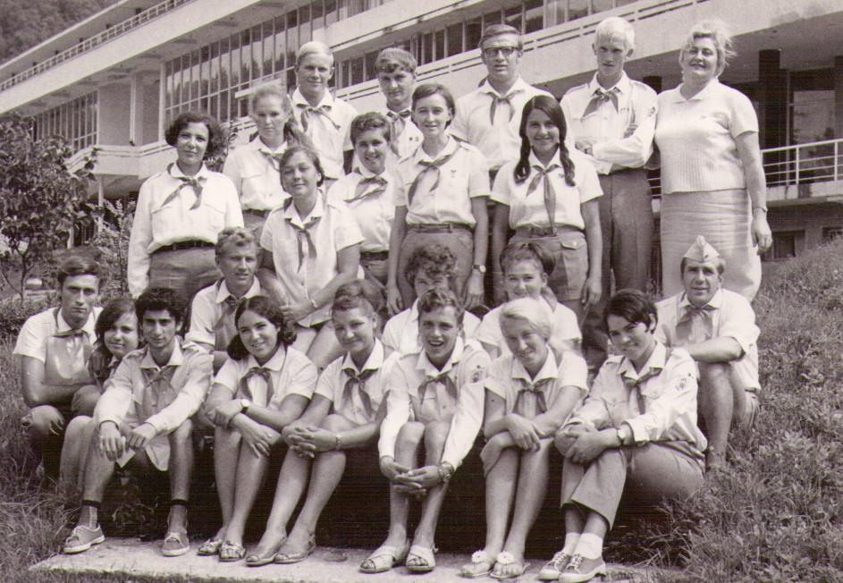str 1971
Комментарий: Фото:str 1971
Наименование папки: Юность - копия

Фото:str 1985
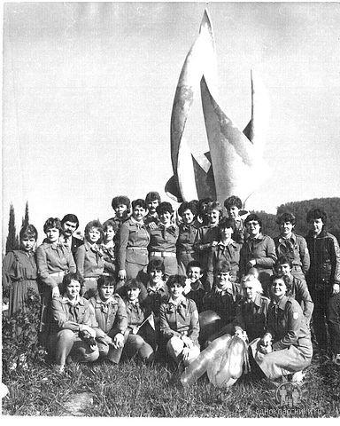str 1985
Комментарий: Фото:str 1985
Наименование папки: Юность - копия

Фото:str 1987
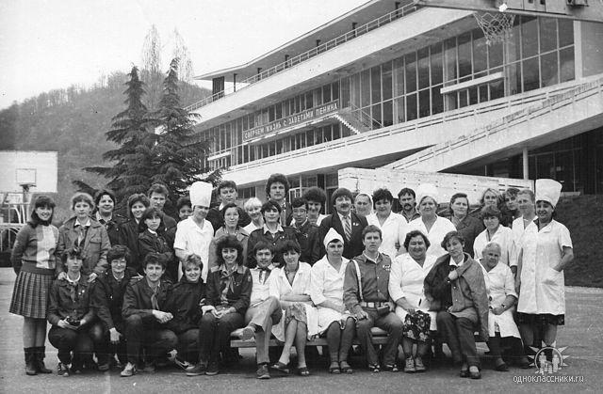str 1987
Комментарий: Фото:str 1987
Наименование папки: Юность - копия

Фото:str 1988
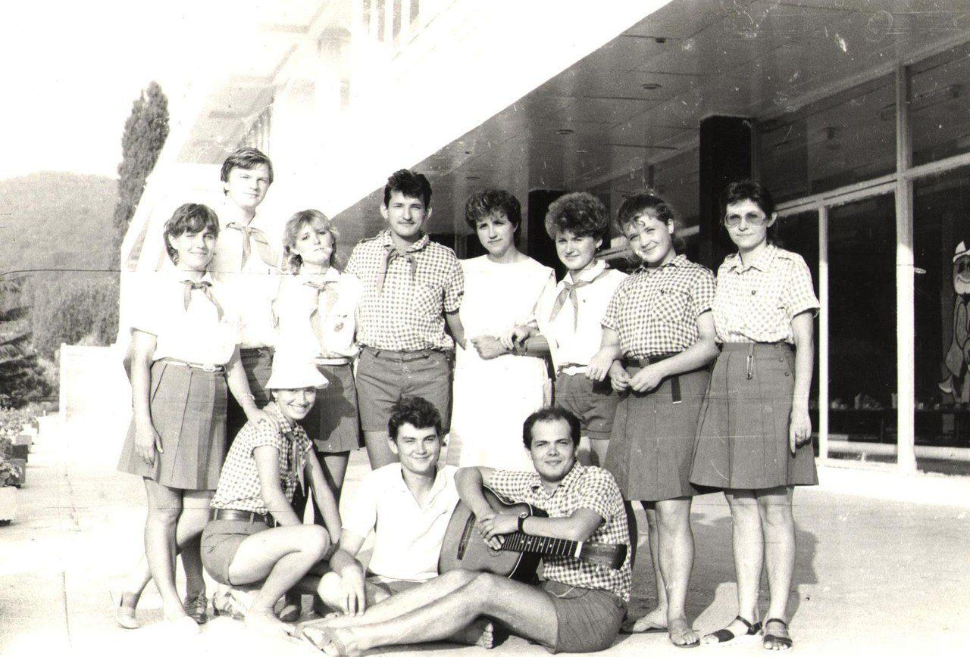str 1988
Комментарий: Фото:str 1988
Наименование папки: Юность - копия

Фото:str 1989
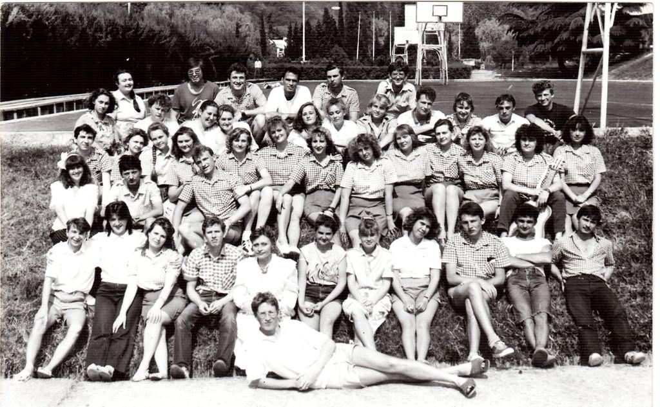str 1989
Комментарий: Фото:str 1989
Наименование папки: Юность - копия

Фото:str
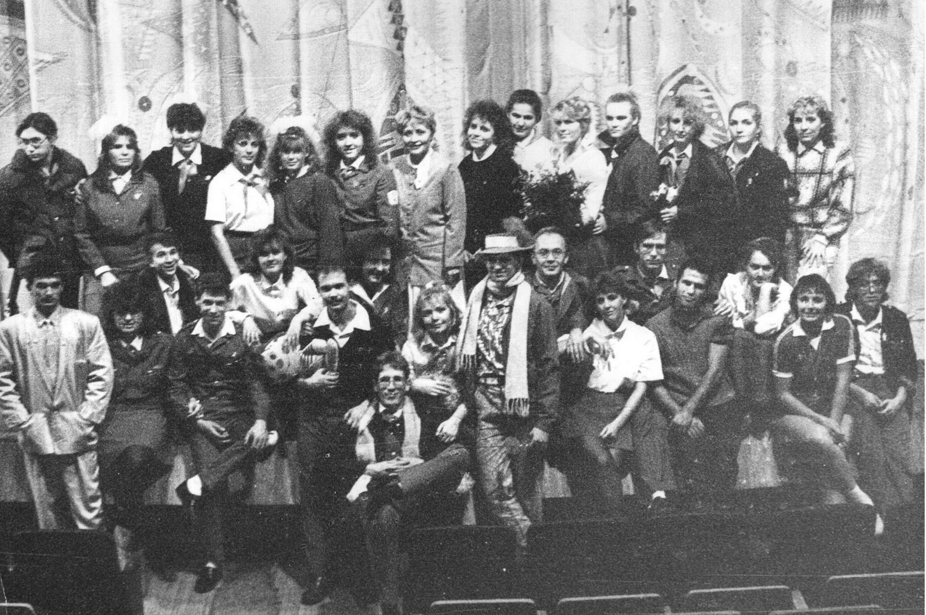str
Комментарий: Фото:str
Наименование папки: Юность - копия

Фото:какой год
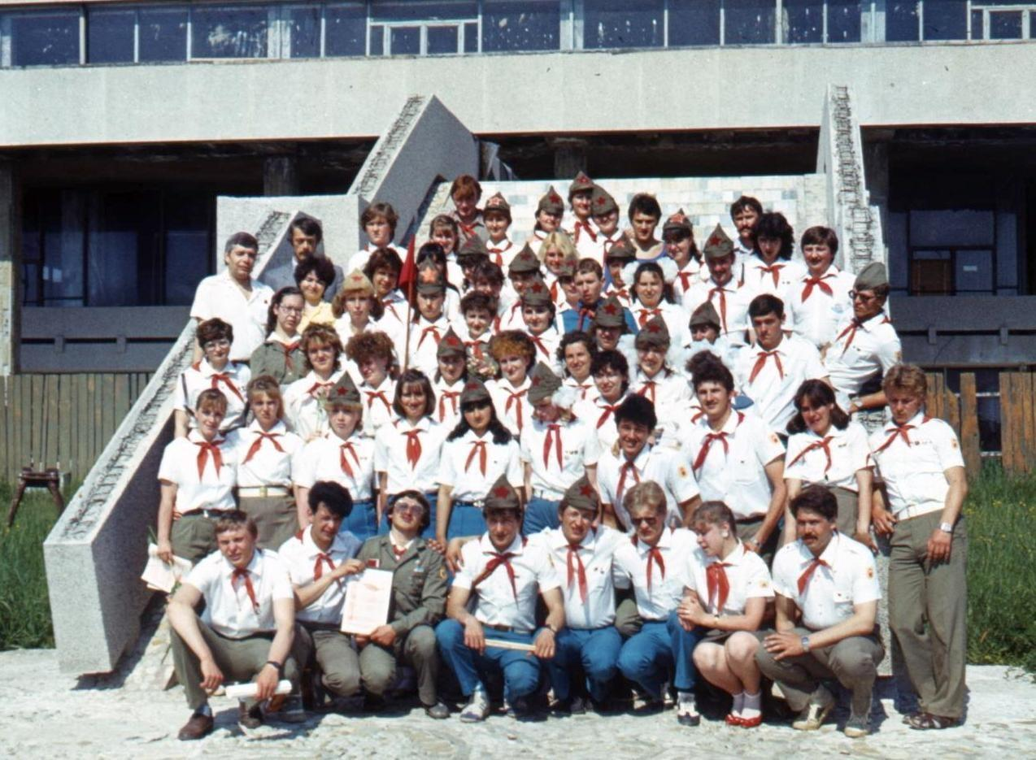какой год
Комментарий: Фото:какой год
Наименование папки: Юность - копия

Фото:какой год
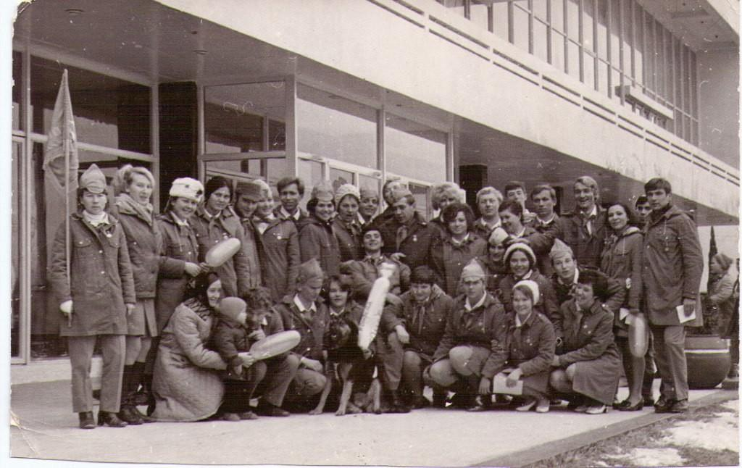какой год
Комментарий: Фото:какой год
Наименование папки: Юность - копия

Фото:какой год
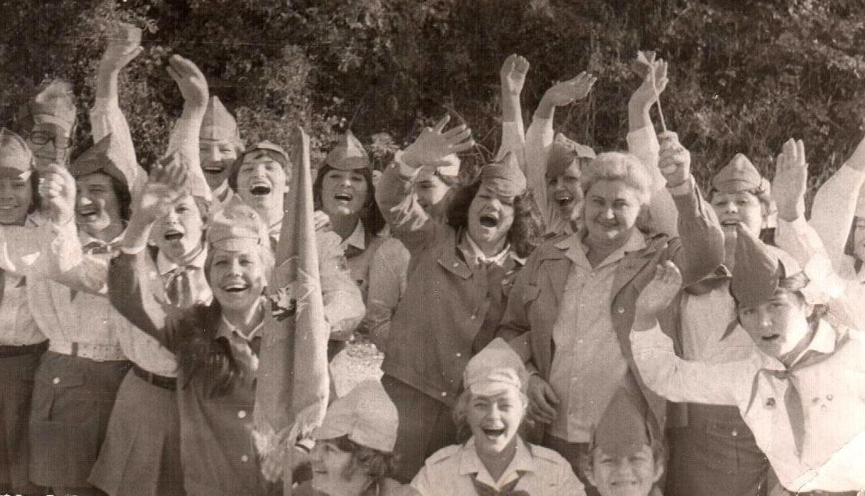какой год
Комментарий: Фото:какой год
Наименование папки: Юность - копия

Фото:какой год
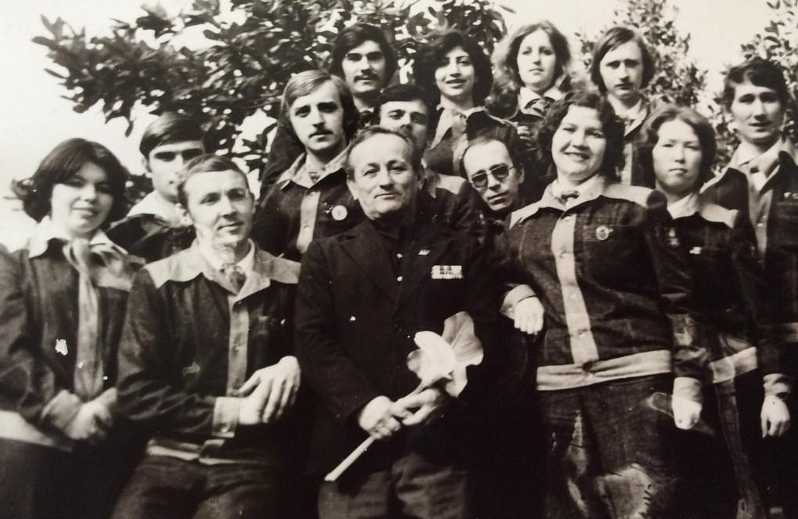какой год
Комментарий: Фото:какой год
Наименование папки: Юность - копия

Фото:какой год
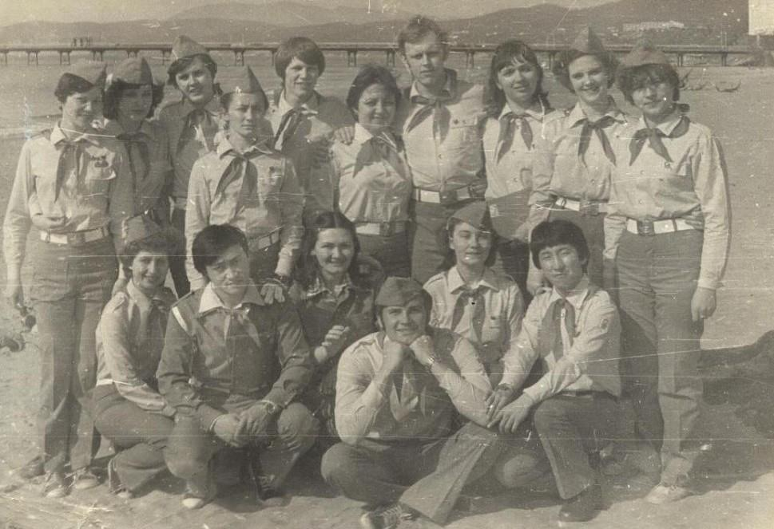какой год
Комментарий: Фото:какой год
Наименование папки: Юность - копия

Фото:какой год
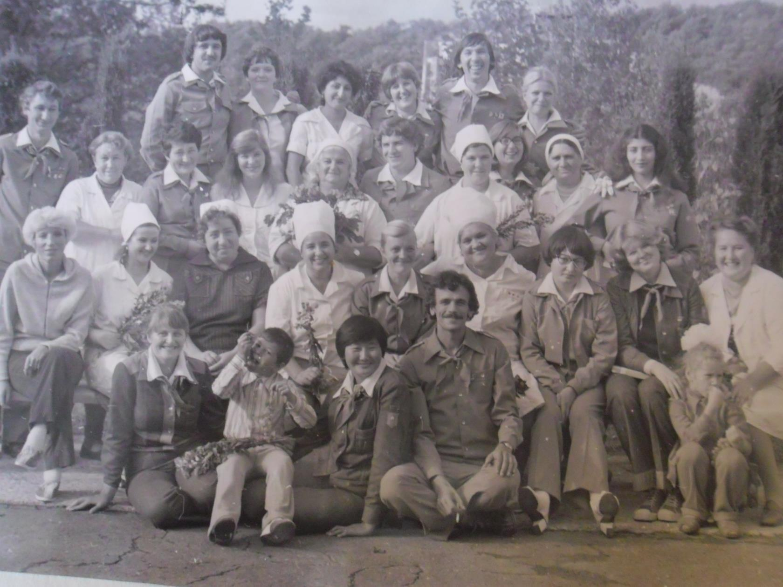какой год
Комментарий: Фото:какой год
Наименование папки: Юность - копия

Фото:какой год
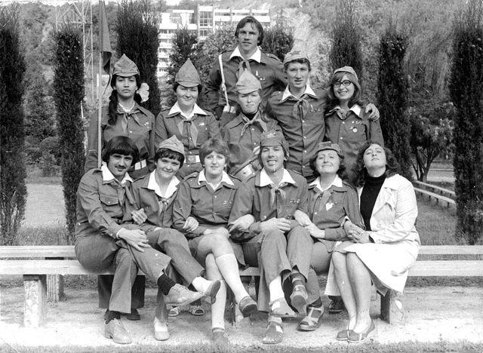какой год
Комментарий: Фото:какой год
Наименование папки: Юность - копия

Фото:какой год
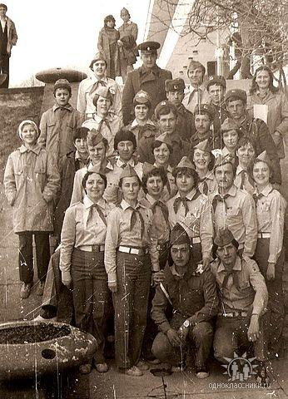какой год
Комментарий: Фото:какой год
Наименование папки: Юность - копия

Фото:ы
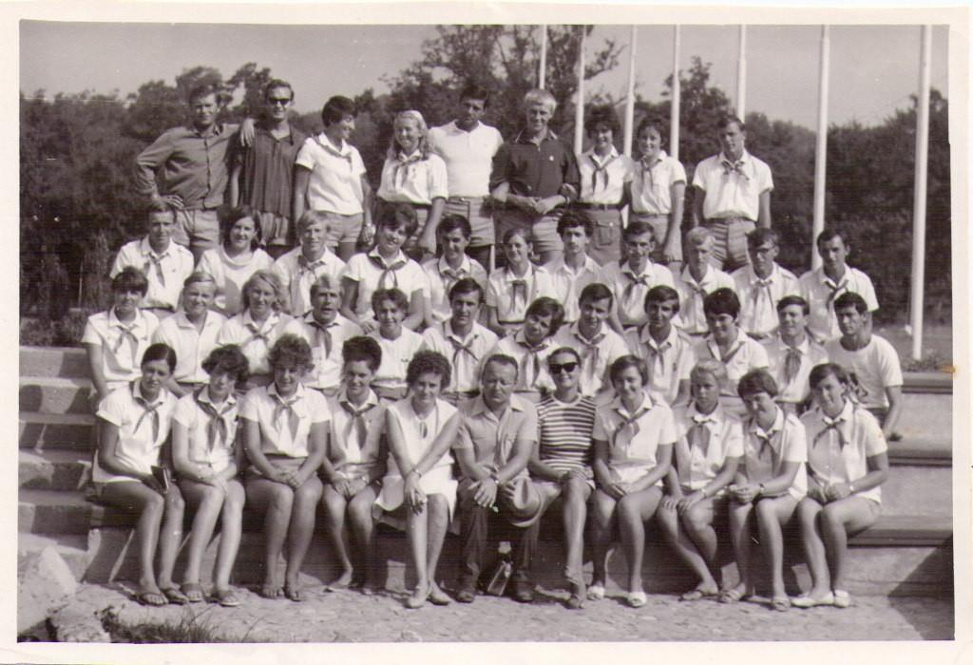ы
Комментарий: Фото:ы
Наименование папки: Юность - копия

